Lektionsplan: Historier om Danmark – Det svære demokrati
Lektionsplan
Modul | Indholdsmæssigt fokus | Færdighedsmål | Læringsmål | Undervisningsaktivitet | Tegn på læring
1  (2 lektioner) | Socialreformer  - Krise og Kanslergadeforlig | Eleven kan forklare hvorfor historisk udvikling i perioder var præget af kontinuitet og i andre af brud  Eleven kan udlede forklaringer på historiske forhold og forløb ud fra historiske scenarier  Eleven kan bruge kanonpunkter til at skabe historisk overblik og sammenhængsforståelse | Eleven kan  - forklare hovedpunkter i 1930’ernes socialreformlove  - perspektivere love til lovgivning i dag  - beskrive forhold i dansk demokrati og sammenligne med f.eks. Tyskland  - forholde sig til ”Den danske model” | Anvend bilag 1a og 1b  - Læreren introducerer til forløb, moduler og læringsmål  - Eleverne læser artiklen ”Socialreformer” og ser klippet fra Historien om Danmark, ”Kanslergadeforliget” og arkivklippet ”Stauning skabte ”Den danske model”  - Gruppearbejde med 30’ernes socialreformlove med kobling til i dag  - Drøftelse eller fremlæggelse i klassen  - Gruppearbejde om ”Den danske model”, og (anti-)demokratisk udvikling i 1930’erne
2  (2 lektioner) | Fælles modstand?  - Kapitulation og samarbejde  - Augustoprør og modstandsbevægelse | Eleven kan målrettet læse historiske kilder og sprogligt nuanceret udtrykke sig mundtligt og skriftligt om historiske problemstillinger  Eleven kan redegøre for sammenhænge mellem fortidsfortolkninger, nutidsforståelser og fremtidsforventninger  Eleven kan redegøre for brug af fortiden i argumentation og handling | Eleven kan  - forklare selve forløbet 9. april i forhold til både konkret om invasionen og argumenter for og imod kapitulation  - beskrive fordele og ulemper ved samarbejdspolitikken  - placere augustoprøret tidsmæssigt i krigens forløb  - redegøre for udviklingen i dansk modstand  - forholde sig til forskellige synspunkter om danskernes samarbejde og modstand | Anvend bilag 2a og 2b  - Eleverne ser klippet fra Historien om Danmark: ”Tyskland besætter Danmark” og arkivklippene  - ”Der var rygter om besættelse”  - ”Danmark besat fra morgenstunden”  - ”Danmark kapitulerer” med fokus på 3 spørgsmål om indholdet  - Eleverne opsummerer skriftligt deres viden fra klippene ud fra de tre spørgsmål  - Eleverne ser arkivklippet ”Samarbejdspolitikken” og arbejder med spørgsmål om denne  - Eleverne ser klippet fra Historien om Danmark ”Samarbejdspolitikken ophører” og arkivklippet ”Bruddet med tyskerne i august 1943” og arbejder med spørgsmål dertil  - Eleverne læser artiklen ”Fælles modstand?”  - Klassesamtale om syn på danskernes modstand og gruppearbejde med billeder
3  (2 lektioner) | Krigsflygtninge  - Jødeaktion 1943 og flygtningekrise 2015 | Eleven kan forklare historiske forandringers påvirkning af samfund lokalt, regionalt og globalt  Eleven kan redegøre for sammenhænge mellem fortidsfortolkninger, nutidsforståelser og fremtidsforventninger | Eleven kan  - undersøge og beskrive jødeaktionen i Danmark 1943 og nazismens generelle jødeforfølgelse 1933-1945  - sammenligne danske jøders forhold med f.eks. tyske og polske jøders forhold  - forholde sig til flygtningekrisen i 2015 | Anvend bilag 3a og 3b  - Eleverne læser artiklen ”Krigsflygtninge” og ser arkivklippet ”Hr. Stein flygter til Sverige”  - Eleverne undersøger og skriver om hhv. jødeaktionen i DK og jødeforfølgelsen i resten af Europa og i klassen diskuteres forskelle og ligheder på danske og andre landes forhold  - Gruppearbejde om jødernes flugt og flygtningekrisen i 2015
NB! 1 lektion = 45 min.

Forslag til:

Undervisningsdifferentiering
xx.

Evalueringsformer
xx

Bevægelse
xx

Nærområdet som læringsrum
I kan arbejde videre med forskellige kort over jeres nærområde. Eleverne kan f.eks. selv udarbejde historiske orienteringsløb med lokalhistoriske stops.
- Historisk Atlas: www.historiskatlas.dk
- Geodatastyrelsen: www.gstkort.dk/spatialmap
- Der findes også redskaber såsom app’en ”Otur” fra HistorieLab, I kan udfordre hinanden med opgaveruter med quizspørgsmål, som I selv har lavet. Kan hentes i App Store og Google Play

Øvrige gode råd og kommentarer

Mulige ekstra materialer:
- Palle Roslyng-Jensen, Jens Aage Poulsen m.fl.: Historie 8
- Dilemmaspillet 9. april: http://9april1940.dk/
- Dilemmaspil om folk på fattiggården, der rejste til Tyskland og arbejdede under krigen: http://fattiggaardellerfjendeland.dk
- Lav selv - eller spil - forskellige dilemmaspil: http://dilemma-spillet.dk/
- www.historie.gyldendal.dk
- www.historiefaget.dk

Museumsbesøg og gode råd til at gribe besøg på museer og historiske værksteder an

I denne lektionsplan er der ikke direkte lagt et besøg på et museum ind, men her er ideer til relevante museer og gode råd til at etablere kontakt til museet, da det er oplagt at tage eleverne med ud og opleve historien andre steder end i klasselokalet. Det anbefales at lade turen ud af skolen være en integreret del af et forløb, hvorved disse kobles direkte med hinanden.

Hvorfor er det en god idé at kontakte museet og have en dialog med dem forinden omkring det, som du ønsker eleverne skal arbejde med?
- Størstedelen af danske museer dækker en bred række af emner, som relaterer sig til og kan bruges i undervisningen
- Museet kan bruges på mange måder i undervisningen, f.eks. med enkelte eller flere besøg, som opstart, undervejs eller som afslutning på et emne.
- Museerne er interesserede i at vide, hvad jeres behov er ift. forløbet.
- Museerne vil gerne have jeres indspark og samarbejde til udvikling af forløb.
- Besøget bør være en integreret del af undervisningen. Dialog med museet forinden øger muligheden for at skabe genkendelse og brug af elevernes eksisterende viden og referenceramme, hvilket er vigtigt at kunne arbejde med under besøget.
- Dialog med museet gør det muligt at afklare rollefordelingen ved besøg på museet.
- Måske har museet noget materiale, som kan bidrage til forforståelsen inden besøget og til efterbehandlingen af besøget.
Hvordan finder jeg ud af, hvad museet kan tilbyde?
- Der er mange portaler, både kommunale og nationale, som forsøger at give et overblik over allerede tilrettelagte tilbud. Du kan bruge de kommunale platforme eller finde forløb på www.skoletjenesten.dk, der har udviklet et Historier om Danmark temasite.
- Du kan også kontakte museet direkte. Oplysninger til relevante formidlingspersoner findes på museets hjemmeside.
- Brug din PLC-vejleder eller åben-skole-ambassadør på skolen, hvis I har en.

Til inspiration er der her bud på museer, der har udstillinger om Det svære demokrati

Museer Jylland
Nordjylland | Midt- og Vestjylland | Østjylland | Syd- og Sønderjylland
Bunkermuseet Hirtshals | Silkeborg Bunkermuseum  Tirpitz | Besættelsesmuseet, Århus  Skanderborg Bunkerne | Bunker 75665 - Tarp bunkermuseum, Esbjerg

Museer Øerne
Fyn og øerne | Syd- og Vestsjælland samt Lolland Falster | Nordsjælland og København | Bornholm
Besættelsesmuseet Fyn, Odense | Frøslevlejrens Museum | Nationalmuseet | Bornholms Museum

Hvis man arbejder mere i dybden med fattigdom og fattiggårde i Danmark anbefales dilemmaspillet Fattiggård eller Fjendeland, som omhandler danske mænd på fattiggårde, som valgte at rejse til Tyskland og arbejde under krigen for derved at slippe væk fra Fattiggården. Se http://fattiggaardellerfjendeland.dk

Bilag 1a

Til læreren

Krise og kanslergadeforlig
Børskrakket og krisen i USA i 1929 afledte en økonomisk verdenskrise. Der er dog uenighed om krisens betydning for Danmark. Kun en meget lille del af Danmarks eksport blev solgt til USA, og i Danmark havde der været økonomiske problemer på landet siden 1920’erne. Produktionen, som under 1. verdenskrig havde ligget lavt i de krigsførende lande, steg igen, hvilket i starten var en fordel for danske landmænd, da det billige korn bidrog til at kunne forøge svineavlen. Men i 1929-1930 faldt kornpriserne drastisk, hvilket forringede både landmændenes og arbejdernes vilkår og skabte stor uro. Krisen fik reguleringsøkonomien til at slå igennem i hele Europa, og i Danmark oprettede man Valutacentralen i 1932 som redskab til at regulere importen, da landbrugets svigtende eksportindtægter truede handelsbalancen, og yderligere skabte Valutacentralen for dansk industri et vist værn mod udenlandsk konkurrence. I januar 1933 varslede Arbejdsgiverforeningen en storlockout, da fagbevægelsen havde afvist Arbejdsgiverforeningens krav om en lønreduktion på ca. 20 % med henvisning til krisens prisfald. Natten mellem den 29. og 30. januar 1933 indgik Socialdemokratiet, Det Radikale Venstre og Venstre 1930’ernes største forlig – Kanslergadeforliget. Venstre fik deres punkt om væsentlig reduktion af kronekursen blev vedtaget, der skulle øge eksporten af landbrugsvarer. Til gengæld gik Venstre med på at støtte et forbud mod lockouten og yderligere gik de med på at undlade at stemme imod den af K.K. Steinckes fremlagte socialreform.

- Eleverne læser artiklen ”Socialreformer”
- Eleverne ser klippet fra Historien om Danmark ”Kanslergadeforliget i 1933” samt arkivklippet ”Stauning skabte ”Den danske model””
Eleverne arbejder i grupper med socialreformens 4 love. Hver gruppe tildeles én lov, som de arbejder med. Lad dem søge information på nettet eller i relevant tilgængeligt læremateriale.

De fire overordnede socialreformlove: (hver gruppe arbejder med én lov, de samme spørgsmål stilles til hver lov) | Spørgsmål:  - Hvad indebar loven?  - Hvordan blev den brede befolknings vilkår bedre gennem 1930’erne med loven?  - Sammenlign socialreformen dengang med hvilke love vi har på området i dag. Har vi noget tilsvarende?  (eleverne noterer evt. stikord herunder ud for deres tildelte lov)

Loven om offentlig forsorg

Loven om folkeforsikring

Loven om arbejdsløshedsforsikring

Loven om ulykkesforsikring

Grupperne fremlægger evt. deres arbejde i klassen. Alternativt drøftes svarene i klassen. Læreren kan i en efterfølgende klassedrøftelse fokusere på elevernes kobling til det sociale sikkerhedsnet i Danmark i dag.
Gruppearbejde:

- Hvad menes der med citatet: ”Nu er der slået bro hen over midten. Stauning har fået alle dele af det danske samfund til at arbejde mod samme mål”?
- Hvad er ”Den danske model” ifølge arkivklippet?
- Hvorfor tror I, at Socialdemokratiet voksede sig så stort i 30’erne?
- Mener I, at staten bør hjælpe de svageste i samfundet eller, at de bør klare sig selv?
Stauning og Hitler:
- Hvordan forklares der i arkivklippet, at Stauning klarer krisen i Danmark i modsætning til Hitlers håndtering af krisen i Tyskland?
- Mange europæiske lande havde eller fik mere eller mindre ikke-demokratiske styreformer i 1930’erne. Beskriv mulige årsager til, at Danmark fastholdt sit demokrati i perioden?

Læreren kan evt. lade eleverne arbejde mere i dybden med at sammenligne Stauning og Hitler ved at finde forskelle og ligheder på de to ledere, f.eks. deres styreformer og metoder, forlig, valgplakater, politiske sange, befolkningens syn på dem.
Svarene drøftes i klassen.

Bilag 1b

Til eleverne

Opgave 1

Krise og kanslergadeforlig
- Læs artiklen ”Socialreformer”
- Se klippet fra Historien om Danmark ”Kanslergadeforliget i 1933”
- Se arkivklippet ”Stauning skabte ”Den danske model”

I skal arbejde gruppevis med socialreformens 4 love. Hver gruppe tildeles én lov, som I arbejder med. Søg evt. information på nettet eller i læremateriale.

De fire overordnede socialreformlove  (hver gruppe arbejder med én lov. De samme spørgsmål stilles til hver lov) | Spørgsmål:  - Hvad indebar loven?  - Hvordan blev den brede befolknings vilkår bedre gennem 1930’erne med loven?  - Sæt jeres viden om socialreformen dengang i relation til hvilke love vi har på området i dag. Har vi noget tilsvarende?  (Notér evt. jeres stikord herunder ud for jeres tildelte lov)

Loven om offentlig forsorg

Loven om folkeforsikring

Loven om arbejdsløshedsforsikring

Loven om ulykkesforsikring

Jeres arbejde fremlægges eller drøftes i klassen.
Gruppearbejde:
- Hvad menes der med citatet: ”Nu er der slået bro hen over midten. Stauning har fået alle dele af det danske samfund til at arbejde mod samme mål”.
- Hvad er ”Den danske model” ifølge arkivklippet?
- Hvordan anvendes fortiden til at sige noget om nutiden i artiklens sidste linjer?
- Hvorfor tror I, at Socialdemokratiet voksede sig så stort i 30’erne?
- Mener I, at staten bør hjælpe de svageste i samfundet eller, at de bør klare sig selv?
Stauning og Hitler
- Hvordan forklares der i arkivklippet ”Stauning skabte ”Den danske model”, at Stauning klarer krisen i Danmark i modsætning til Hitlers håndtering af krisen i Tyskland?
- Mange europæiske lande havde eller fik mere eller mindre ikke-demokratiske styreformer i 1930’erne. Beskriv mulige årsager til, at Danmark fastholdt sit demokrati i perioden?
Stauning valgplakat:
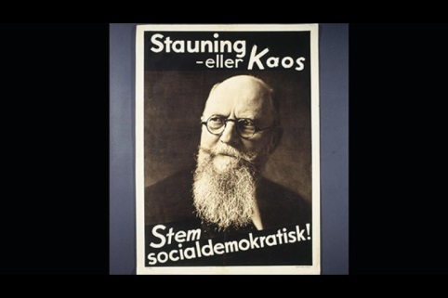
© Arbejdermuseet
Staunings valgplakat fra 1935 viser en leder med styrke og autoritet. Socialdemokratiet vandt 42 procent af stemmerne. Stauning var statsminister 1924-26 og 1929-42.
Svarene drøftes i klassen.

Bilag 2a

Til læreren

Fælles modstand?
Eleverne præsenteres i det første af materialet for slagets gang den 9. april og de forskellige tilgange og holdninger omkring om Danmark skulle forsvare sig, samt hvordan man kunne kapitulere og gennemføre en samarbejdspolitik uden at tabe ansigt over for omverdenen, herunder især de allierede.
Både Danmarks overgivelse om morgenen den 9. april 1940 og selve modstandskampen under krigen har været og er stadig genstand for forskning og offentlig debat, og nogle mener, at hele dette fokus på besættelsestiden er ude af proportioner i forhold til dens betydning for udviklingen af det danske samfund. Ikke desto mindre er besættelsestiden gået ind i en form for national grundfortælling og har tilknyttet adskillige følelsesladede begreber med både politiske og moralske dagsordenener.
Den 9. april kl. 4.15 gik tyske tropper over grænsen i Sønderjylland, mens andre blev landsat forskellige steder på øerne og i København og kastet ned med faldskærm over Aalborg lufthavn. Den danske regering var ikke uforberedt, da en advarsel fra Berlin nogle dage forinden var modtaget samt rygter andre steder fra, men hvis vægt og alvor var uklare. Man valgte ikke at genindkalde sikringsstyrken på 36.000 mand, der var samlet ved krigsudbruddet og hjemsendt med uniform.
I sidste del af modulet arbejder eleverne med augustoprøret og modstandsbevægelse, herunder med fokus på fremstillingen af modstandskampen.
Efter store nederlag for Tyskland i sommeren 1943 spredte der sig en større tro på, at Tyskland ville tabe krigen, hvilket påvirkede situationen i Danmark og sabotagen tog til i en række byer, især Odense, Esbjerg, København og Aalborg, hvilket blev betegnet som Augustoprøret. Konsekvensen var, at den danske regering fik stillet et ultimatum med krav om blandt andet at skulle indføre natligt undtagelsestilstand, erklære undtagelsestilstand, forbyde strejker og indføre dødsstraf for sabotage. Dette var grunden til at regeringen gik af og en tysk styring af landet tog over med indsættelse af det tyske politi Gestapo. Indtil da havde det danske stået for blandt andet efterretning, anholdelse og afvikling af straf for sabotage.
Kapitulation og samarbejde
Eleverne ser klippet fra Historien om Danmark: Tyskland besætter Danmark
og arkivklippene:
Der var rygter om besættelse
Danmark besat fra morgenstunden
Danmark kapitulerer

Eleverne skriver en kort tekst eller noter, hvor de opsummerer deres viden ud fra klippene om, hvad de ved om:
- forløbet op til besættelsen
- selve timerne, hvor tyskerne gik over grænserne
- hvilke argumenter der var for og imod at kæmpe imod tyskerne

Elevernes svar drøftes i klassen. Læreren kan evt. tage en kontrafaktisk drøftelse med eleverne omkring, hvad der måske kunne være sket, hvis vi havde sat sikringsstyrken på 36.000 mand ind samt forsvaret de forskellige vigtige lufthavne og forsyningshavne samt byer, som tyskerne havde interesse i som forsyningssteder.
Hvis der er tid til og interesse for et mere dybdegående arbejde med selve beslutningen om kapitulation anbefales Dilemmaspillet 9. april: http://9april1940.dk/
Yderligere har Rigsarkivet udarbejdet en digital tidslinje ”Invasionen 9. april”, der gennem originale kilder time for time beskriver, hvordan den tyske besættelse af Danmark fandt sted om morgenen den 9. april 1940.
Samarbejdspolitik
Eleverne ser arkivklippet: ”Samarbejdspolitikken”
- Gruppearbejde med spørgsmål: Hvad fik hhv. Danmark og Tyskland ud af at samarbejde?
Eleverne har tidligere set klippet, ”Tyskland besætter Danmark”, hvor der siges om samarbejdspolitikken:
”Det så måske frivilligt ud, og det var et af de moralske dilemmaer, man kan sige, at der er forbundet med samarbejdspolitikken. At selvom politikerne opfattede det som en tvangssituation, så så det hele jo så fredeligt og ordentligt ud, at det kunne se ud som det faktisk også var et frivilligt samarbejde”
- Hvad menes der med ”moralsk dilemma” omkring samarbejdspolitikken?
I klippet hører vi også Kong Christian d. 10.s tale i radioen:
”Under disse for vort fædreland så alvorlige forhold opfordrer jeg alle i by og på land til at vise en fuldt ud korrekt og værdig optræden, da enhver uoverlagt handling kan have de alvorligste følger. Gud bevare Dem alle. Gud bevare Danmark.”
- Hvad mener I, er kongens vigtigste besked til det danske folk?
- Hvad mener han med ordene ”Gud bevare Dem alle. Gud bevare Danmark”?

Augustoprør og modstandsbevægelse
Eleverne ser klippet fra Historien om Danmark ”Samarbejdspolitikken ophører” og arkivklippet ”Bruddet med tyskerne i august 1943”

Klassesamtale:
Arkivklippet stammer fra filmen "De fem år" fra 1955 og klippet fra Historien om Danmark er fra 2017
- Beskriv stemningen i de to klip? Hvordan er de forskellige?
- Hvad fokuseres der på af forskellige ting i de to klip omkring, hvordan bruddet med tyskerne forløb?
- Hvad kan mulige årsager være til, at de to klip er ret forskellige?
Eleverne læser artiklen” Den fælles modstand?”
Klassesamtale:
I dag er der stadig diskussion om modstandskampens udstrækning og betydning i Danmark.
- Hvilke forskellige synspunkter kender I til omkring danskernes modstand og danskernes samarbejde under besættelsen?
Hvis der findes spor i lokalområdet, eller hvis det lokale arkiv indeholder billeder eller beretningen fra området anbefales det at bruge tid i undervisningen på dette. Hvis skolen ligger i nærheden af et museum med fokus på besættelsen anbefales et besøg dér.

Bilag 2b

Til eleverne

Opgave 2

Kapitulation og samarbejde
Se klippet fra Historien om Danmark: ”Tyskland besætter Danmark”
og arkivklippene:
- ”Der var rygter om besættelse”
- ”Danmark besat fra morgenstunden”
- ”Danmark kapitulerer”
Skriv en kort tekst eller lav noter, hvor I opsummerer jeres viden ud fra klippene om, hvad I ved om:
1) forløbet op til besættelsen
2) selve timerne, hvor tyskerne gik over grænserne
3) hvilke argumenter der var for og imod at kæmpe imod tyskerne.

Jeres svar drøftes i klassen.

Samarbejdspolitik
Se arkivklippet: ”Samarbejdspolitikken”
Gruppearbejde med spørgsmål:
- Hvad fik hhv. Danmark og Tyskland ud af at samarbejde?
I har tidligere set klippet, ”Tyskland besætter Danmark”, hvor der siges om samarbejdspolitikken:
”Det så måske frivilligt ud, og det var et af de moralske dilemmaer, man kan sige, at der er forbundet med samarbejdspolitikken. At selvom politikerne opfattede det som en tvangssituation, så så det hele jo så fredeligt og ordentligt ud, at det kunne se ud som det faktisk også var et frivilligt samarbejde”
- Hvad menes der med ”moralsk dilemma” omkring samarbejdspolitikken?

I klippet hører vi også Kong Christian d. 10.s tale i radioen:
”Under disse for vort fædreland så alvorlige forhold opfordrer jeg alle i by og på land til at vise en fuldt ud korrekt og værdig optræden, da enhver uoverlagt handling kan have de alvorligste følger. Gud bevare Dem alle. Gud bevare Danmark.”
- Hvad mener I, er kongens vigtigste besked til det danske folk?
- Hvad mener han med ordene ”Gud bevare Dem alle. Gud bevare Danmark”?

Augustoprør og modstandsbevægelse
Se klippet fra Historien om Danmark ”Samarbejdspolitikken ophører” og arkivklippet ”Bruddet med tyskerne i august 1943”
Klassesamtale:
Arkivklippet stammer fra filmen "De fem år" fra 1955 og klippet fra Historien om Danmark er fra 2017
- Beskriv stemningen i de to klip? Hvordan er de forskellige?
- Hvad fokuseres der på af forskellige ting i de to klip omkring, hvordan bruddet med tyskerne forløb?
- Hvad kan mulige årsager være til, at de to klip er ret forskellige?

Eleverne læser artiklen” Den fælles modstand?”
Klassesamtale:
I dag er der stadig diskussion om modstandskampens udstrækning og betydning i Danmark.
- Hvilke forskellige synspunkter kender I til omkring danskernes modstand og danskernes samarbejde under besættelsen?

Bilag 3a

Til læreren

Krigsflygtninge
Nærheden til det neutrale Sverige blev en af de afgørende faktorer for, at de danske jøders flugt til Sverige blev til en af besættelsestidens største danske bedrifter. En anden væsentlig faktor var også en vis tysk modvilje mod en aktion med henvisning til, at det ville føre til samarbejdsregeringens afgang. Da regeringens aftrædelse efter 29. august 1943 var en kendsgerning, stod der ikke længere noget i vejen for at gennemføre Holocaust i Danmark. Natten mellem den 1. og 2. oktober iværksatte den tyske besættelsesmagt en aktion mod danske jøder. Af de 7.000 danske jøder i Danmark blev færre end 500 deporteret og 52 døde.
Eleverne læser artiklen ”Krigsflygtninge” og ser arkivklippet ”Hr. Stein flygter til Sverige”.
Se evt. andre klip fra DR Skole, som behandler ”Jødeaktionen” og ”Theresienstadt”.
Eleverne skal arbejde i små grupper med at indsamle viden (søge på nettet eller tilgængeligt læremateriale) om jødeaktionen i Danmark samt om nazisternes jødeforfølgelse generelt, herunder hvilke faser og elementer, der karakteriserer 1933-1945.
Find information om jødeaktionen i Danmark oktober 1943. Skriv omkring 7-10 linjer:

Undersøg faser og hovedelementer i nazisternes jødeforfølgelser fra 1933 til 1945. Skriv 7-10 linjer:

Svarene drøftes i klassen sammen med spørgsmålet:
- Hvilke forskelle og ligheder synes der at være mellem jødeforfølgelsen i Tyskland, Polen og andre besatte lande i forhold til situationen i Danmark. Hvordan var f.eks. de tyske og polske jøders forhold anderledes end de danske jøders?
- Hvad er mulige årsager til at der var så stor forskel?

Gruppearbejde:
Eleverne undersøger nedenstående billeder (se elevark) og arbejder med tilhørende spørgsmål.
- Blev alle jøderne reddet?
- Hvad skete der mod slutningen af krigen?
- Hvorfor tror du, at hjælpen til jødernes flugt til Sverige af mange er blevet set som en heltegerning?
Sammenlign flygtningestrømmen i 2015 med andre flygtningestrømme, f.eks. jødernes flugt under 2. verdenskrig. Se evt. klippet http://nyheder.tv2.dk/2015-11-09-11000-flygtninge-til-danmark-paa-en-uge der handler om flygtninge, der kom til Danmark i 2015.
Hvad fortæller fotografiet om, hvordan mange danskere gerne vil se sig selv?
Hvornår synes du, man er medmenneskelig, og hvornår er man menneskesmugler?
Øvrige billeder:
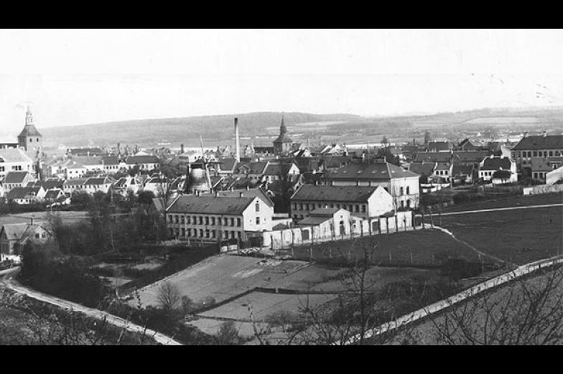
© Svendborg Museum
I Svendborg lå fra 1872 en af Danmarks fattiggårde. Når man gik gennem porten, var man ”indlagt”, og indtil 1961 mistede man sine rettigheder, f.eks. ret til at stemme og gifte sig. Nu er fattiggården et museum.

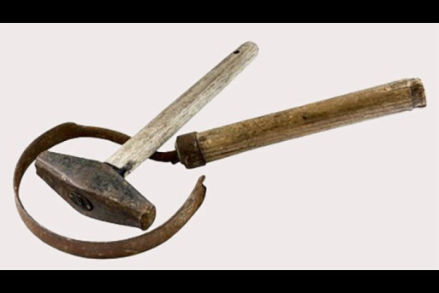
© Svendborg Museum
Hammer og ring. Der blev stillet mange krav til de mennesker, der var indlagt på Fattiggården, et af dem var, at de skulle arbejde. Alle, der var i stand til at arbejde, skulle arbejde. Arbejdet skulle have en opdragende effekt og kurere de indlagte for deres dovenskab. I mange år var skærveknusning en af de faste arbejdsopgaver.

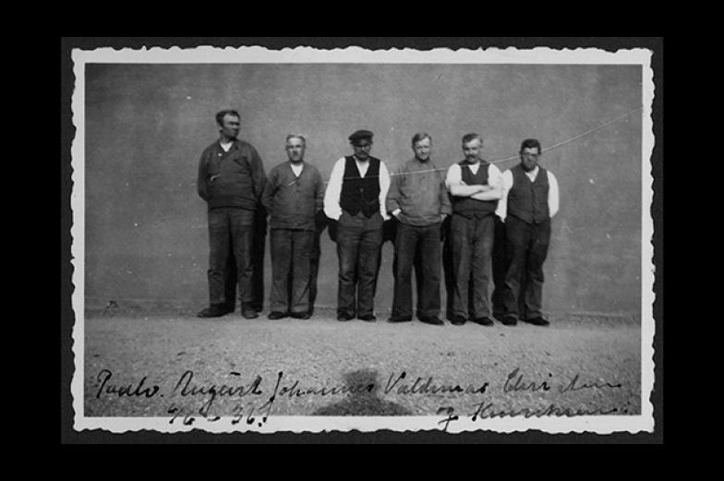
© Svendborg Museum
Den 6. juni 1936 blev seks af de indlagte på fattiggården i Svendborg på Fyn fotograferet, stående op af en af fattiggårdens mure. Skyggen nederst i billedet kan identificeres som en opsynsmands pga. den flade kasket.

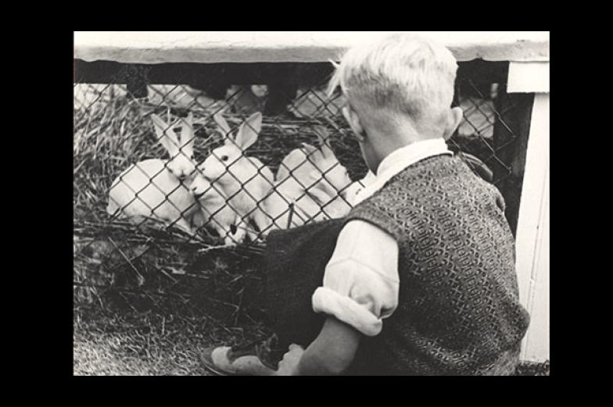
© Arbejdermuseet
Mange børn fra byerne rejste i krigsårene alene på ferie hos en ukendt familie, der boede på landet et sted i Danmark. Børnene havde brug for at komme væk fra baggårdene og ud til frisk luft og lys.

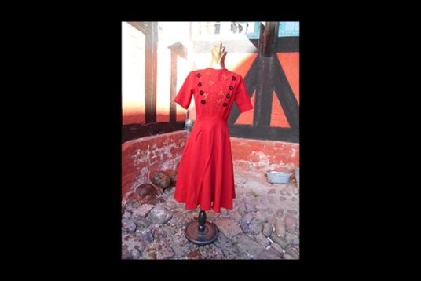
© Østfyns Museer
Kjolen er syet i 1945 af stof fra et hagekorsflag. Pigen som syede kjolen fik stoffet af sin bror. Han stjal flaget fra Hotel Nyborg Strand på Fyn, som var et tysk hovedkvarter under krigen.

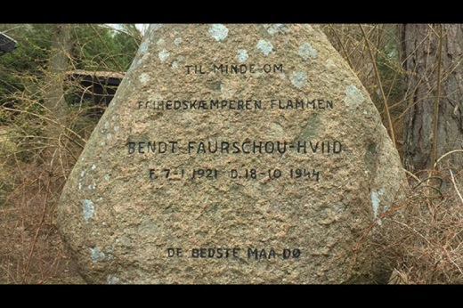
© Slots- og Kulturstyrelsen
Rundt om i landet findes mange mindesten med navne på modstandsfolk. ”Flammen”, Bendt Faurschou-Hviid, blev berømt for sit modstandsarbejde og set som frihedshelt.

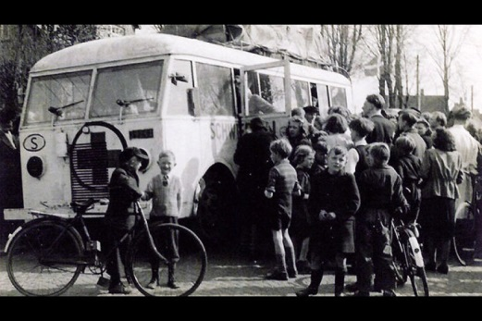
© Nationalmuseet
Svenske og danske Røde Kors busser hentede skandinaviske fanger ud af koncentrationslejre tæt på krigens afslutning efter særlig aftale med tyskerne. Her ankommer en bus til Haderslev.

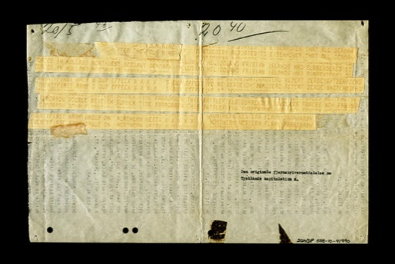
© Odense Bys Museer Mediemuseet
Under BBC’s dansksprogede nyheder kom der den 4. maj 1945 et telegram med en meddelelse om, at Tyskland gik ud af Danmark. Efter en længere pause vender oplæseren tilbage med befrielsesbudskabet: ”I dette øjeblik meddeles det…”

Bilag 3b

Til eleverne

Opgave 3

Krigsflygtninge

Læs artiklen ”Krigsflygtninge”
og se arkivklippet ”Hr. Stein flygter til Sverige.

Se evt. andre klip fra DR Skole, som behandler ”Jødeaktionen” og ”Theresienstadt”
I skal arbejde i små grupper med at indsamle viden (søge på nettet eller tilgængeligt læremateriale) om jødeaktionen i Danmark samt om nazisternes jødeforfølgelse generelt, herunder hvilke faser og elementer, der karakteriserer 1933-1945.
Find information om jødeaktionen i Danmark oktober 1943. Skriv 7-10 linjer:

Undersøg faser og hovedelementer i nazisternes jødeforfølgelser fra 1933 til 1945. Skriv 7-10 linjer

Svarene drøftes i klassen sammen med spørgsmålene:
- Hvilke forskelle og ligheder synes der at være mellem jødeforfølgelsen i Tyskland, Polen og andre besatte lande i forhold til situationen i Danmark? Hvordan var f.eks. de tyske og polske jøders forhold anderledes end de danske jøders?
- Hvad er mulige årsager til, at der var så stor forskel?
Gruppearbejde:
Undersøg nedenstående billeder og arbejd med tilhørende spørgsmål.

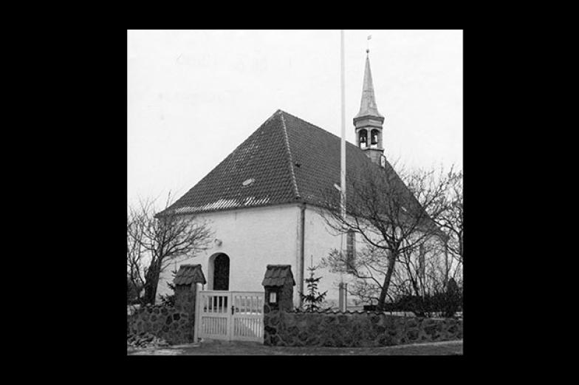
© Museum Nordsjælland
Det var ikke alle jøder, der nåede at flygte i 1943. 80 jøder blev sendt i koncentrationslejr, efter en dansk pige havde røbet deres gemmested i Gilleleje Kirke til sin kæreste, der var tysk soldat. Billedet af kirken er fra 1970.
Blev alle jøderne reddet?
- Hvad skete der mod slutningen af krigen?
- Hvorfor tror du, at hjælpen til jødernes flugt til Sverige af mange er blevet set som en heltegerning?

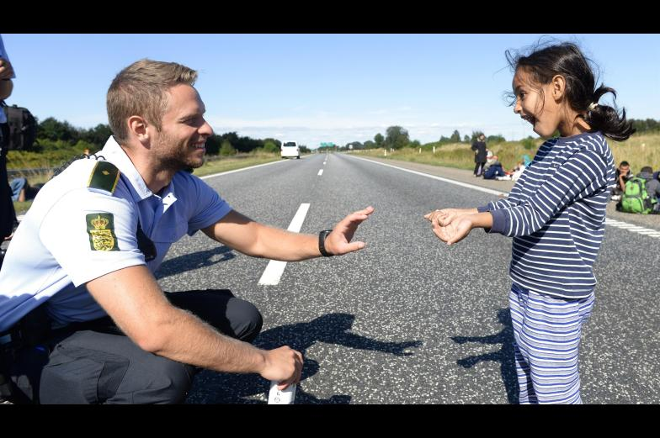
Foto: Claus fisker © SCANPIX DANMARK
En politibetjent laver sjov med en flygtningepige på den lukkede motorvej E45 nord for Padborg onsdag d. 9. september 2015. Betjenten gemmer sin vielsesring og pigen finder den. Billedet af betjenten, der leger med pigen på motorvejen blev et hit, der gik verden rundt.

- Sammenlign flygtningestrømmen i 2015 med andre flygtningestrømme, f.eks. jødernes flugt under 2. verdenskrig? Se evt. klippet http://nyheder.tv2.dk/2015-11-09-11000-flygtninge-til-danmark-paa-en-uge der handler om flygtninge, der kommer til Danmark i 2015.
- Hvad fortæller fotografiet os om, hvordan mange danskere gerne vil se sig selv?
- Hvornår synes du, man er medmenneskelig, og hvornår er man menneskesmugler?

